Viernes
26
de marzo

Tercero de primaria
Artes. Música

La batería de Enrique Nativitas.

Aprendizaje esperado: Comparte opiniones, ideas o sentimientos que experimentó en la preparación y durante la exhibición artística.

Énfasis: Identifica distintos tipos de música del mundo y sus aspectos generales.

¿Qué vamos a aprender?

Aprenderás sobre diferentes países y la forma de diferenciarlos entre sí, por medio de sus rasgos específicos que los vuelven especiales.

¿Qué hacemos?

A lo largo de tu vida tal vez te has querido aprender una canción, pero te cuesta mucho trabajo pronunciar las palabras porque están algo raras.

A continuación se presenta una manera muy divertida para practicar tu dicción para cantar; ya que es de las cosas más importantes, porque si no pronuncias bien pues no se te va a entender nada.

Jugaras a leer un trabalenguas ¿Qué te parece?

Repite lo siguiente:

Juan tuvo un tubo, y el tubo que tuvo se le rompió, y para recuperar el tubo que tuvo, tuvo que comprar un tubo igual al tubo que se rompió.

Parece difícil pero con la práctica se te hará mucho más sencillo.

Ahora bien, es necesario identificar a la figura rítmica de una melodía porque está se llama corchea:

Las corcheas son dos por pulso y se pueden escribir separadas o juntas.

Recuerda que para llenar un compás de cuatro cuartos necesitas cuatro figuras de negra, porque cada una tiene un pulso.

Entonces, si en cada pulso hay dos corcheas… ¿Cuántas corcheas necesitas para rellenar el compás?

Son 8 corcheas.

Primero, no olvides escribir el compás de cuatro cuartos, para escribir las corcheas en grupos de dos. Y al final la barra de compás.

Las corcheas también son conocidas cómo octavos. Al final del segundo compás, escribe dos barras juntas, para indicar que ya se acabó.

¡Genial! Para poder escribir más compases o repetir lo que ya escribiste hay unos puntitos que se ponen a un lado de la doble barra, entonces se convierte la barra final en una barra de repetición.

La barra de repetición al comienzo y al final de una sección indica que la música escrita entre ellas debe repetirse.

Dado que has estado en casa por mucho tiempo así que decidimos dar una vuelta al mundo en unos minutos, ¿nos acompañas?

Como sabes en cada lugar del mundo puedes encontrar idiomas distintos y no sólo idiomas, también costumbres, maneras de vestir, comida y paisaje.

Por ejemplo, hay algo que nos une, un idioma universal que puedes encontrar en cada parte del mundo, ¿Saben cuál es?

Claro, la música.

En México, donde la fiesta, la alegría y los colores nos distingue, tenemos un sinfín de música e instrumentos, pero sin duda algo que nos representa es el mariachi, con el sonido de sus trompetas, violines y guitarrones. Pero también la comida, como unos taquitos, o un pozole.

Ahora irás a Japón, dónde se encuentran las cordilleras más altas de la Tierra y hermosas cascadas. También tienen animales adorables como el oso panda, y qué decir de su música, cuentan con un instrumento que se llama shamisen y es típico de Japón.

Tiene un sonido muy peculiar, dado que tiene cuerdas así que pertenece a la familia de la cuerda. Otra cosa muy deliciosa es el sushi que a decir verdad, es muy rico.

Hablando ahora de África, sabes que hace mucho calor allá, dónde también hay elefantes, guepardos y leones. En esa parte del mundo, dibujan los animales de la región en sus telas y también los colores de los paisajes en sus collares y artesanías.

En ese enorme continente existe una variedad de culturas, pero justo en la región central se encuentra música con mucho ritmo, porque tocan instrumentos de percusión.

Y no solo eso, también utilizan instrumentos de viento y coros muy pegadizos que repiten muchas veces. Su música es muy variada, así como su cultura y su comida.

¿A ti qué lugar te ha gustado más? Anota en tu cuaderno la respuesta, también puedes elaborar un lindo dibujo con ayuda de tu imaginación.

Recuerda que puedes consultar en libros o en internet, todo sobre lo que tengas duda. Puedes contar por el mundo hojeando un libro o por medio de un clic. Esto ha sido todo por la clase de hoy. Te esperamos pronto para vivir una nueva aventura.

El Reto de Hoy:

Busca en los recursos que tengas a la mano, ya sean libros, revistas o internet, 5 lugares del mundo que te gustaría conocer. Escribe sus principales características como su clima, música, instrumentos, comida, tradiciones, o bien, lo que más te llamé la atención.

Puedes dibujar o recortar, imágenes para ilustrar tu recorrido por el mundo.
Cuídate mucho, hasta la próxima.

¡Buen trabajo!

Gracias por tu esfuerzo.

Para saber más:
Lectura

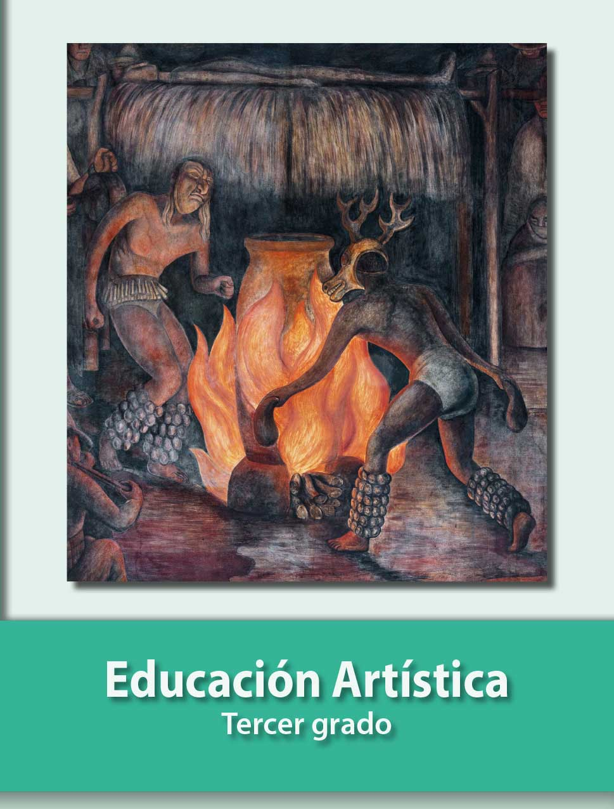

https://libros.conaliteg.gob.mx/P3EAA.htm

